ЗАДАНИЕ 1

РЕШЕНИЕ: Обозначим скорость выходящего из отверстия пара V . Тогда за промежуток времени Δt из отверстия выйдет масса пара, равная Δm = ρ ⋅ S ⋅V ⋅Δt .Эта же масса воды должна испариться (иначе давление в скорлупе будет возрастать). За то же время Δt от горелки будет подведено количество теплоты Q = N ⋅Δt , которое полностью потратится на испарение, поэтому

Q = N ⋅Δt = Δm⋅r V=N/(rρS) V=3.6*10-5м/с

Δm/Δt=N/r=(2*103)/2.3*106=0.87*10-3кг/с

F=(Δm *V)/Δt=N2/(ρ*r2*S)=0.3H

Ответ:0.3Н

ЗАДАНИЕ 2

РЕШЕНИЕ:

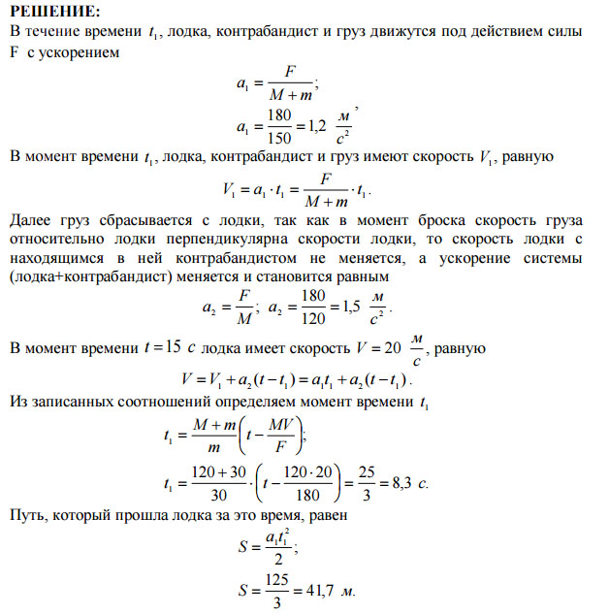

ЗАДАНИЕ 3

1050 -150 = 900м - расстояние, пройденное автомобилем с постоянной скоростью (2-й уч).

t2 - время движения автомобиля по 1-му участку

V1 = 900/t2 - скорость автомобиля на 2-м участке (конечная скорость автомобиля на 1-м участке)

t1 = (40 - t2) - время движения автомобиля по 1-му участку

V1 = at1 -конечная скорость автомобиля на 1-м участке

900/t2 = at1

**900/t2 = a(40 - t2)**

S1 = 150м - длина 1-го участка

S1 = 0,5at1² - длина 1-го участка

**150 = 0,5·а·(40 - t2)²**

решаем систему **уравнений**

Из 1-го уравнения

а = 900/((40 - t2)t2)

Из 2-го уравнения

а = 300/(40 - t2)²

приравниваем

900/((40 - t2)t2) = 300/(40 - t2)²

3/(40t2 - t2²) = 1/(1600 - 80t2 + t2²)

3·(1600 - 80t2 + t2²) = 40t2 - t2²

4800 - 240t2 +3t2² - 40t2 + t2² = 0

4t2² - 280t2 + 4800 = 0

t2² - 70t2 + 1200= 0

D = 70² - 4·1200 = 100

√D = 10

t2₁ = (70 - 10):2 = 30

t2₂ = (70 + 10):2 = 40 не подходит, т.к. а = 300/(40 - t2)² в этом случае имеет знаменатель, равный нулю, и выражение не имеет смысла.

Тогда t2₁ = 30с

**Ускорение а** = 300/(40 - t2)² = 300/(40 - 30)² = **3м/с²**

**Скорость V1** = 900/t2 = 900/30 = **30м/с = 108км/ч**

**ЗАДАНИЕ 4**

**3/5А31<A23<=A31**

**ЗАДАНИЕ** 5

 обозначим масса льда М=0,1кг, масса дробинки m=0,001кг, плотность воды ро1=1000кг/м^3, плотность льда ро2=900кг/м^3, удельная теплота плавления льда L=330кДж/кг, масса растаявшего льда М1 и не растающего - М2. лед утонет когда (M2+m)g=po1Vg=po1(M2/po2)g, отсюда M2=m*po2/(po1-po2), тогда М1=М-М2 и искомое количество теплоты Q=LM1=30кДж

ЗАДАНИЕ 6

Обозначим сопротивления вольтметра , сопротивление амперметра , сила тока через приборы: амперметр , вольтметр , сопротивление ; напряжения на них: на амперметре , на вольтметре , на резисторе .

Определим напряжение на амперметре



Воспользуемся законом Ома и определим сопротивление амперметра



Из данных задачи легко определить полное сопротивление схемы.



По схеме определяем, что вольтметр и резистор соединены параллельно, а амперметр подключён к ним последовательно, поэтому полное сопротивление цепи равно

.

Определим отсюда сопротивление вольтметра 



Теперь поменяем приборы местами и определим их показания.

Сначала определим полное сопротивление новой схемы. Параллельно с резистором включён амперметр, последовательно к этому участку подключён вольтметр, поэтому



Это позволяет определить силу тока через вольтметр



Напряжение на вольтметре равно



Определим напряжение на амперметре



Воспользуемся законом Ома и найдём силу тока через амперметр, то есть его показания в этом случае

